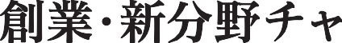



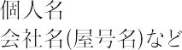
〒

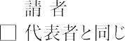
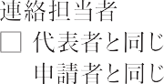
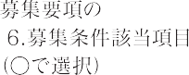
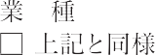
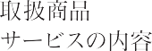
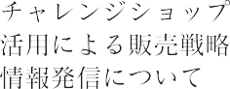

使用・契約期間
R8年10月1日～R9年3月31日
接客対応可能な曜日（予定）
( ・ )曜日
接客対応可能な時間（予定）
開始時間 ：
終了時間 ：
